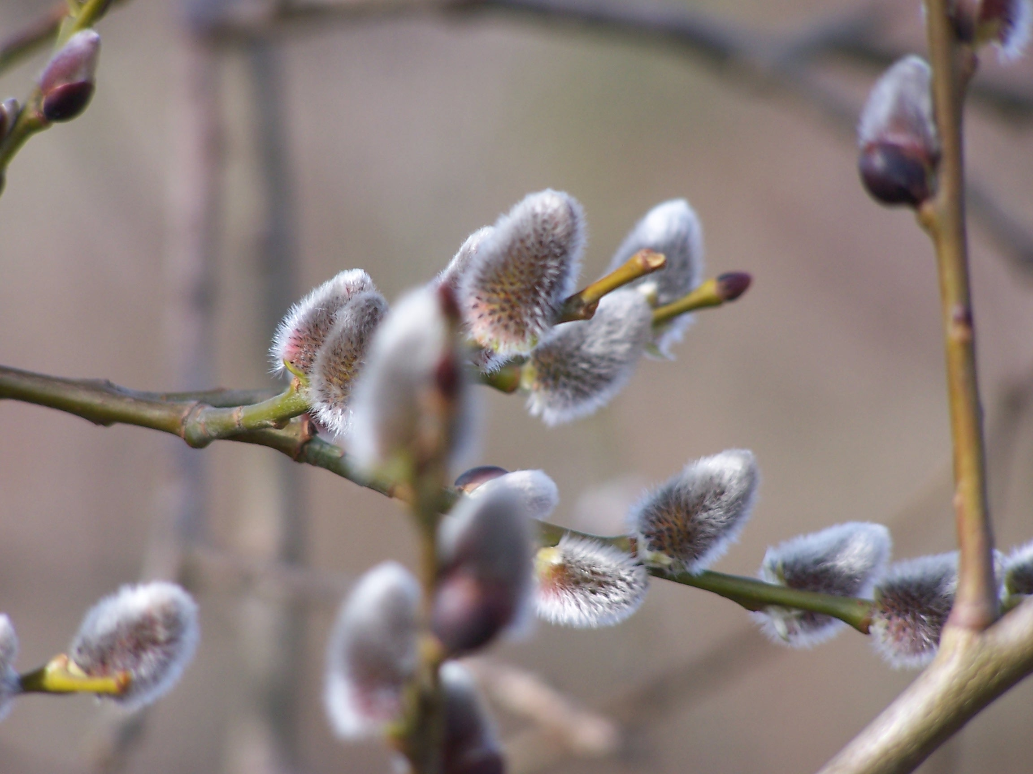

Välkommen till oss!

Vi har noterat att Ni är ”Sturköbo” men att Ni inte är medlem i vår förening, vi vill därför försöka intressera Er för vår verksamhet och passar på att hälsa Er välkommen in i vår gemenskap. Vi är en partipolitiskt neutral sammanslutning av fastighetsägare och andra med föreningens syften sympatiserande personer.
Syftet med vår förening är att bevaka och arbeta för en positiv utveckling rörande boende och övrigt samhällsliv på Sturkö.
Föreningen ger ut det Sturkö-blad Ni nu får som välkomsthälsning, två gånger per år. Vi har även en egen hemsida med webb-adress: www.sturko.org och avsikten med dessa medier är att, sprida information till intresserade och engagerade ”Sturköbor”, om livet här och om aktuella samhällsfrågor.
Om Ni är intresserad av att bli medlem så finns alla uppgifter om kontaktinformation och medlemsavgifter i bifogat Sturkö-blad. Skulle Ni dessutom vara intresserad av att engagera Er i föreningens verksamhet, vilket vi varmt välkomnar, så ber vi Er ta kontakt med någon i styrelsen.
Med en önskan om att få höra av Er snart
Göran Hallström, ordförande.

